**Xin chào các bạn!**

Hôm nay mình sẽ hướng dẫn các bạn Lập trình hiển thị LCD 16x2 với AVR trên KIT AVR v4

1. **Sơ đồ phần cứng**

Khối LCD 16x2 trên KIT AVR v4 có sơ đồ như sau:

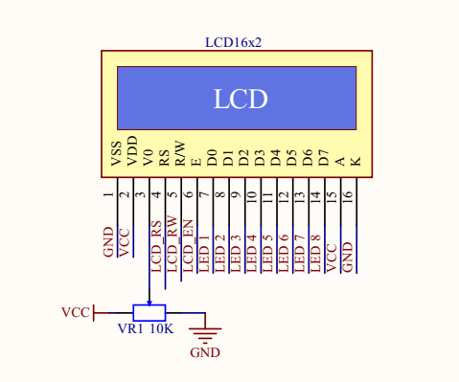

Trong đó:

LCD_RS 🡪 PC3

LCD_RW 🡪 PC4

LCD_EN 🡪 PC5

D0 🡪 PB0

D1 🡪 PB1

D2 🡪 PB2

D3 🡪 PB3

D4 🡪 PB4

D5 🡪 PB5

D6 🡪 PB6

D7 🡪 PB7

1. Lập trình phần mềm

Để có thể giao tiếp với LCD. Chúng ta sẽ vừa tìm hiểu vừa viết chương trình giao tiếp với nó:

LCD là một màn hình nhiều điểm ảnh, có thể coi là một Led ma trận dạng lớn, tuy nhiên chúng ta không cần đi vào điều khiển từng Pixel mà chúng ta sẽ điều khiển qua lệnh, con trỏ… để hiển thị thông tin một cách dễ dàng hơn. Có nhiều loại LCD và trong bài này chúng ta đang dùng loại 16×2. Trước tiên chúng ta tìm hiểu về cầu tạo và chức năng của các chân:

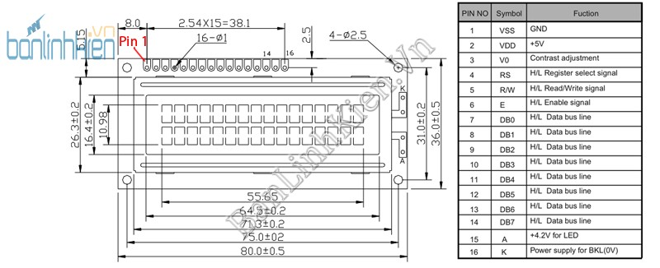

LCD 16x2 được điều khiển bởi chip HD44780. Để có thể giao tiếp với LCD ta cần quan tâm đến 2 thanh ghi quan trọng của HD44780 đó là thanh ghi lệnh IR (Instructor Register) và thanh ghi dữ liệu DR (Data Register):

* Thanh ghi lệnh: Mỗi lệnh điều khiển LCD được đánh các địa chỉ riêng tại bảng mã lệnh. Để ra lệnh điều khiển cho LCD. Ta chỉ cần cung cấp địa chỉ lệnh bằng việc nạp địa chỉ lệnh vào thanh ghi IR. Chip HD44780 sẽ tra bảng mã lệnh với địa chỉ mà thanh ghi IR cung cấp và thực hiện lệnh đó.

Để có thể ghi đia chỉ của lệnh mong muốn vào thanh ghi IR chúng ta cần thực hiện các bước:

+ Bước 1: RW=0: Chọn chế độ ghi

RS=0: Chọn ghi vào thanh ghi IR

+ Bước 2: Xuất địa chỉ lệnh ra các chân DB7:DB0(DB7 là bit MSB)

+ Bước 3: Tạo một sườn xuống trên chân Enable để dữ liệu được ghi vào thanh ghi

+ Bước 4: Đợi một khoảng thời gian để HD44780 thực hiện lệnh(tùy vào lệnh mà LCD phải thực hiện)

Một số địa chỉ tập lệnh thường dùng:

|  |  |  |
| --- | --- | --- |
| Mã lệnh | Chức năng | TPro |
| 0x01 | Xóa toàn bộ nội dung đang hiển thị | 1.52 ms |
| 0x02 | Di chuyển con trỏ về vị trí đầu màn hình | 1.52 ms |
| 0x06 | Tự động di chuyển con trỏ sang phải khi xuất kí tự | 37 us |
| 0x0C | Bật hiển thị, tắt con trỏ | 37 us |
| 0x0E | Bật hiển thị, nhấp nháy con trỏ | 37 us |
| 0x0F | Tắt con trỏ, nhấp nháy con trỏ | 37 us |
| 0x38 | Giao tiếp 4 bit, hiển thị 2 dòng, font 5x7 | 37 us |
| 0x28 | Giao tiếp 4 bit, hiển thị 2 dòng, font 5x7 | 37 us |

* Thanh ghi dữ liệu: